WWW.ENFOQUECRISTIANO.ORG

PANTOMIMA EL CORAZÓN

Personajes:

Un chico y una chica

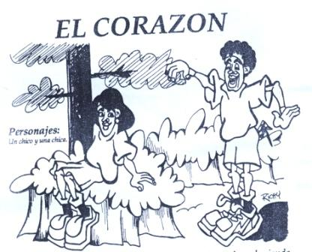

El chico: entra en el escenario, pateando a la nada y luciendo aburrido y desanimado. De repente escucha algo y pone su mano en la oreja para oír. El piensa que no ha escuchado nada y sigue caminando. Otra vez oye ruido, pone atención y mira hacia arriba, hacia Dios. Señala hacia Dios y luego a su corazón pegado a su pecho. Repite la acción hasta que descubre que lo que Dios quiere es su corazón y decide luego de pensarlo dárselo. Tira con cuidado de su corazón y comienza a elevarlo hacia Dios cuando…

La chica: entra en escena y con una actitud de estar muy interesada en él le toca el hombro. El chico al verla toma nuevamente su corazón tratando de ponerlo otra vez en su pecho y mantener el control sobre él. La chica le señala el corazón y su interés por tenerlo ella. El chico aún peleando con su corazón por mantenerlo bajo control se niega tímidamente a dárselo pero ella insiste. Después de pensarlo bien decide dárselo pero con mucho cuidado colocándolo en las manos de la chica.

Ella lo acaricia varias veces pero rápidamente comienza a jugar con él, tirándolo de una mano a otra y luego por los aires.
Mientras tanto el chico se pone ansioso y un poco preocupado por el trato que está recibiendo su corazón. La chica entonces lo tira de una mano a otra pasando por encima de su cabeza. Repite la acción haciéndolo mas arriesgado cada vez. El sigue el recorrido vertiginoso de su corazón con miedo que no lo pueda tomar. Finalmente la chica vuelve a tirar el corazón pero falla y cae en el suelo. Ella lo pisotea y con un gesto de victoria e indiferencia se va de escena.

El Chico: esta destrozado. Se arrodilla y examina su corazón hecho pedazos. Trata de reconstruirlo pero ya no late más. De repente escucha que Dios lo llama otra vez. Mira hacia arriba y se pregunta si de verdad El quiere ese corazón roto. Entonces levanta los pedazos hacia Dios y lo deja a su cuidado. El comienza a sentir gozo y paz en ese momento y ahora es feliz.

La Chica: regresa e intenta nuevamente obtener su corazón. Otra vez camina delante de el mostrándole su interés y tocando su hombro y su atención. El se niega y le dice que ya se lo ha dado a Dios. Ella se lo vuelve a pedir, pero esta vez él le sugiere que ella le de su corazón a Dios. La chica sacude su cabeza rechazando y comienza a caminar. Ella entonces escucha algo y pone atención. Señala a Dios, su corazón, y mira al chico también quien afirma con su cabeza. La chica toma su corazón y lo eleva a Dios, entonces experimenta gran gozo. Ambos se dan la mano, pero se detienen de repente indicando que han tenido una idea, simultáneamente el chico y la chica señalan a la audiencia, le dibujan un corazón imaginario e indican que deben entregar el suyo a Dios.

Nota: Termina la pantomima utilice una música de fondo durante la presentación

